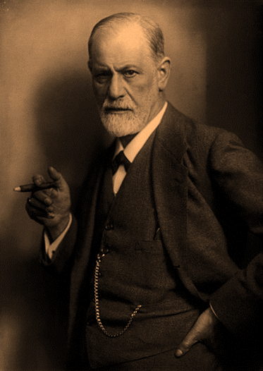 | Зигмунд Фрейд  (6 мая 1856 –  23 сентября 1939)  НАУЧНАЯ СПРАВКА
Австрийский психолог, психиатр и невропатолог, создатель психоанализа.
Первоначально проводил исследования по анатомии и физиологии нервной системы. С 1880–х гг. работал в области практической медицины.

Вместе с И. Брейером опубликовал в 1890–х гг. работы о происхождении истерии (обоснование конверсии психического в соматическое) и о гипнозе. В дальнейшем создал свой способ лечения больных при помощи психоанализа, основанном на толковании ассоциаций, сновидений, ошибочных действий больного. Термин «психоанализ» был введен в 1896 г. – статья З. Фрейда "Наследственность и этиология неврозов" ("Revue Neurologique" от 30.03.1896)

В 1899 г. он выпускает свою первую самостоятельную работу «Толкование сновидений», которая посвящена анализу неврозов с помощью изучения сновидений пациента. В седьмой главе данной книги Фрейд описывает созданную им раннюю "топографическую модель". На полученном материале создал трехчленную структуру личности (сознание, предсознательное и бессознательное) и опубликовал работы „Психопатология обыденной жизни“ (1901), „Остроумие и его отношение к бессознательному“ (1905), “Три очерка по теории сексуальности” (1905).
В 1920–х гг. уточнил свою концепцию: структура личности была представлена инстанциями Я (Ego), Оно (Id) и Сверх–Я (Super–Ego).

В основе неврозов усматривал наличие сексуальных проблем, этот же лейтмотив был им перенесен в область философии и культуры: „Леонардо Да Винчи“ (1913), „Тотем и табу“ (1913, “По ту сторону принципа удовольствия” (1920), “Психология масс и анализ человеческого «Я»” (1921), “Будущее одной иллюзии” (1927), “Недовольство культурой” (1930) и др.

